**Tisková zpráva: Tipy pro balení vánočních dárků od odborníků společnosti FedEx**

V Praze dne 13. prosince 2012

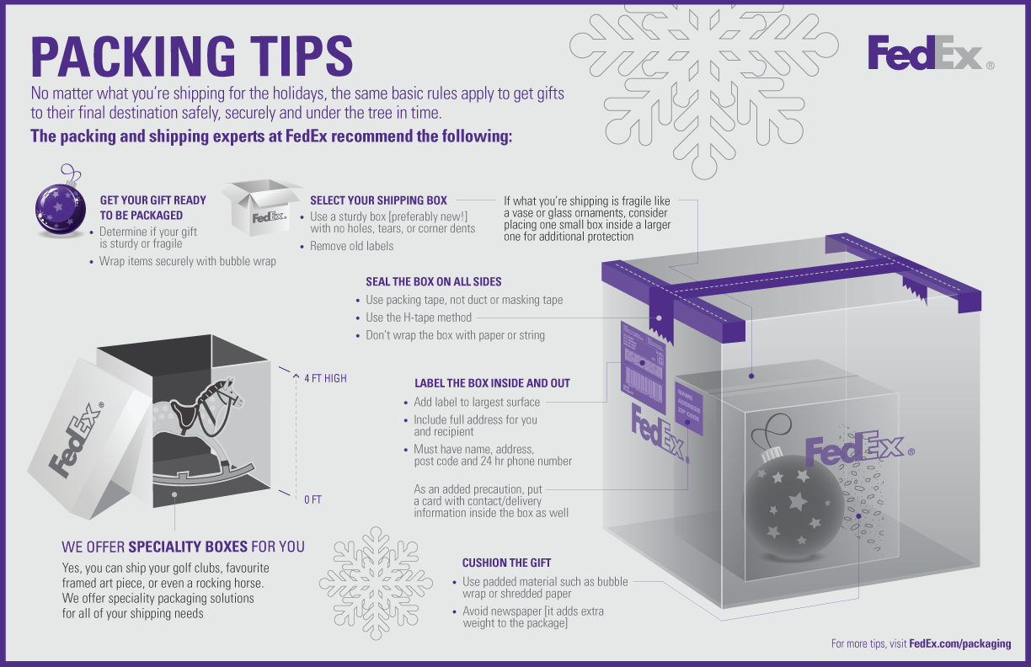 (Infographic: FedEx)

**Zabalte své dárky profesionálně:** Odborníci ze společnosti FedEx pro vás vybrali několik tipů, jak nejlépe posílat vánoční dárky. Budete-li se řídit těmito praktickými radami, vaše zásilky dorazí příjemci bezpečně a v bezvadném stavu.

|  |
| --- |
| * Zvolte vhodnou krabici. Měla by být odolná a nemělo by na ní být patrné žádné poškození, jako například zmačkané rohy nebo otvory. * Odstraňte případné staré štítky s adresami, aby vaše zásilka dorazila do správného místa určení. * Dárek uvnitř obalte lehkým materiálem. Velmi vhodná je pro tento účel bublinková fólie nebo řezaný papír ze skartovačky. Vyhněte se novinám – ty zvyšují hmotnost zásilky. * Jestliže posíláte křehké předměty, je dobré je zabalit do zvláštní, menší krabice umístěné do větší. * Krabici zalepte lepicí páskou. Nepoužívejte balicí papír ani provázky. * Na největší stranu krabice nalepte štítek s vaší adresou a štítek s adresou příjemce. Kartičku s oběma adresami vložte i do krabice. |

Doporučení: Posledním dnem k odeslání vánočních dárků do destinací v Evropě, Asii nebo Severní Americe je pátek, 21. prosince.

**O společnosti FedEx Express**

FedEx Express je největší expresní přepravní společností na světě, která rychle a spolehlivě dodává zásilky do více než 220 států a oblastí po celém světě. FedEx Express využívá globální leteckou a pozemní síť k urychlení dodání spěšných zásilek v přesně danou hodinu a den se zárukou vrácení peněz.

**Kontakt:** Katrin Haase, FedEx Media Relations

+496102883302

[khaase@fedex.com](mailto:khaase@fedex.com)

Ondřej Hampl, Accedo Communications Czech Republic

[ondrej.hampl@accedogroup.com](mailto:ondrej.hampl@accedogroup.com), +420 775132199